**БЕССМЕРТНЫЙ ПОЛК**

В целях сохранения исторического наследия, лучших традиций, заложенных старшим поколением прокурорских работников, прошедших через суровые годы войны, работниками прокуратуры области во взаимодействии с ветеранской организацией прокуратуры области проведена работа по формированию информационной базы данных о ветеранах Великой Отечественной войны - работниках органов прокуратуры области.

Их ратные и трудовые подвиги являются источником моральной силы для всех поколений прокурорских работников на вечные времена.

По инициативе прокурора Орловской области И.В. Полуэктова в целях патриотического воспитания, сохранения памяти о беспримерных подвигах героев фронта и тыла в период Великой Отечественной войны 1941 – 1945 годов, работники и ветераны прокуратуры области приняли участие в акции «Бессмертный полк», представив для размещения на сайте прокуратуры области информацию о своих родных и близких родственниках, прошедших через суровые годы Великой Отечественной войны.

Сохранение памяти о доблести и героизме народа, осмысление опыта героических предков, возвращение чувства сопричастности человека и его семьи истории Родины, возрождение духа патриотизма – это фундамент для настоящего и будущих поколений.

**«Последний фронтовик»**

И будет так. Неотвратимо будет.

На сцену выйдет в орденах старик:

Последний на планете фронтовик.

И перед ним в порыве встанут люди…

И голосом спокойным и усталым

Солдат бывалый поведёт рассказ:

Как эту землю вырвал у металла,

Как это солнце сохранил для нас.

И парни будут очень удивляться,

Девчонки будут горестно вздыхать:

Как это можно умереть в семнадцать,

Как можно в годик маму потерять!

…И он уйдёт, свидетель битвы грозной,

С букетом роз и маков полевых…

Запоминайте их, пока не поздно,

Пока они живут… Живут среди живых!

Николай Рыбалко

**Симоненко Марк Леонтьевич**

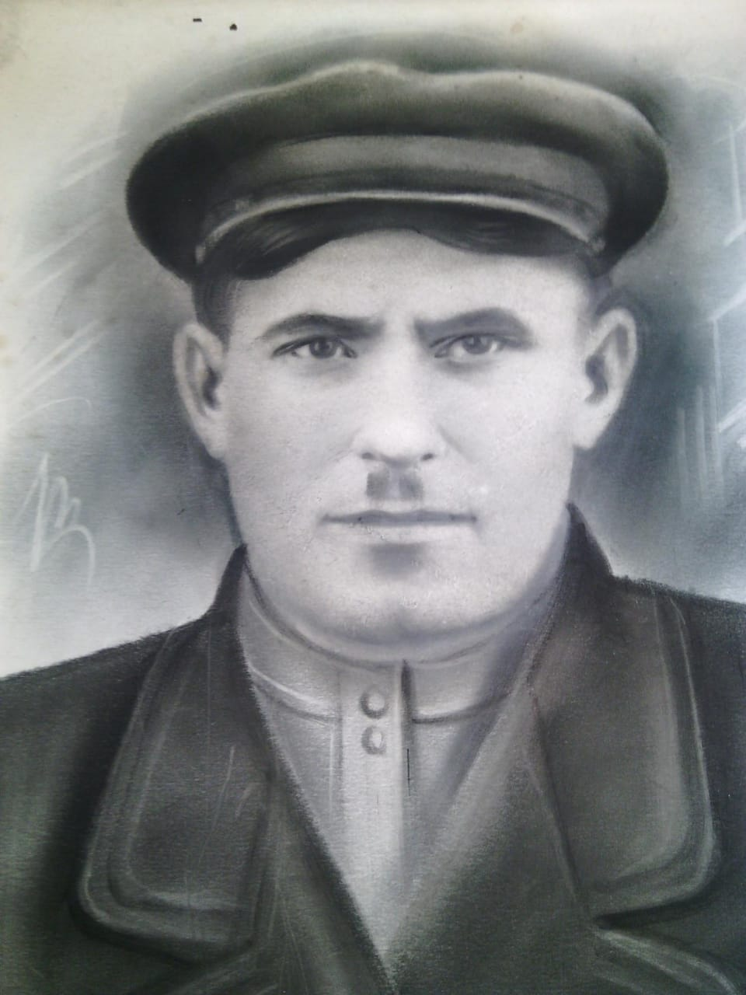

Годы жизни 1908 год - 11.01.1944

*«Бой идет святой и правый,*

*Бой идет не ради славы,*

*ради жизни на земле!»*

*А. Твардовский*

Симоненко Марк Леонтьевич родился в 1908 году в станице Ивановская Ивановского района Краснодарского края.

В ряды Красной Армии был призван в июне 1941 года Ивановским РВК Ивановского района Краснодарского края.

Воинское звание – красноармеец, пулеметчик. Проходил службу в составе 322 отдельного батальона морской пехоты 255 Краснознаменной Таманской дважды орденов Суворова и Кутузова морской стрелковой бригады.

14 октября 1943 года приказом Президиума Верховного Совета Союза ССР №04-н Симоненко М.Л. награжден медалью «За отвагу».

Выписка из приказа Председателя Президиума Верховного Совета Союза ССР :

*«Наградить медалью «За отвагу» Симоненко Марка Леонтьевича, за то, что он в боях за станицу Голубицкая и хутор Кучугуры 5 – 9.10.1943 года проявил мужество и отвагу, уничтожил 7 гитлеровцев; под хут. Кучугуры оставшись один у станкового пулемета продолжил вести уничтожающий огонь по противнику.»*

Симоненко М.Л. погиб 11.01.1944 при освобождении Керченского полуострова и участии в морской десантной операции у с. Баксы Маяк – Салынского района Керческого полуострова Крымской АССР.

Захоронен в братской могиле (первичное место захоронения: Крымская АССР, Маяк – Салынский район, Баксанский с/с, Баксы, Керченский полуостров).

Из ответа помощника начальника штаба на письмо супруги Симоненко М.Л. – Симоненко Марии Степановны

*«Т. Симоненко Марии Степановне.*

*На Ваше письмо от 20.02.1944 года отвечаем: Ваш муж Симоненко Марк Леонтьевич Верный сын Родины при исполнении служебного задания 11.01.1944 года погиб смертью храбрых, о чем извещен ВК по месту жительства.*

*С соболезнованием*

*Помощник начальника штаба.»*

Заместитель прокурора Орловской области Панкратов С.В. - внук Симоненко М.Л.

**Михаил Ильич Пучков**

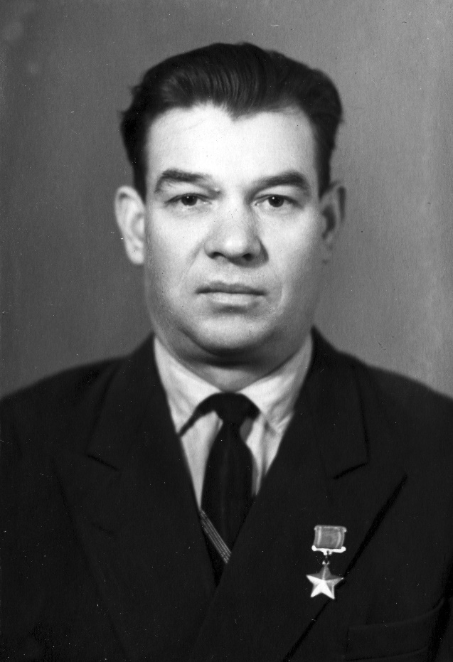

Годы жизни 02.02.1924 – 25.08.1998

Великая Отечественная война вписала в историю нашей Родины имена тысяч героев. Многие пали на фронтах, другие умерли от ран в госпиталях. Но были и те, кому удалось уцелеть, кто рассказал следующим поколениям о том, что пришлось пережить и испытать, о том, каким тяжелым был путь к Победе, каким страшным и безжалостным оказался вероломно напавший на нашу страну враг. Эти люди в сердце своем и душе долгие годы хранили бесценную память о великом подвиге, совершенном великим народом, и благодарные потомки теперь хранят память о них. Одним из таких героев стал Михаил Ильич Пучков.

В Орле хорошо помнят этого человека. Как и многие фронтовики, он был очень сильным и скромным, мудрым и справедливым, ценил труд и ответственность. Михаил Ильич Пучков относился к числу тех, кто всегда поможет в трудную минуту, подставит плечо, а если потребуется, то и собою прикроет…

Войну Миша встретил 17-летним пареньком. В ту пору он жил в родной деревне Климентьевка, в которой родился 2 февраля 1924 года. Она расположена на территории современного Елецкого района Липецкой области. Миша был из семьи крестьян и по примеру родителей уже в 12-летнем возрасте, по окончании начальной школы, начал работать в колхозе. Средней школы в деревне не было, строить ее начали перед самой войной.

Враг был еще далеко, а в Климентьевке уже ощутили жаркое дыхание боев. Один за другим уходили на фронт мужики; кого призывали, кто шел добровольцем. Вскоре остались лишь безусые юнцы. На них да на женщин легли все тяготы. Надо было и школу достроить, открыть ее хотели к новому учебному году, и урожай собрать, время как раз подходило. Так, в хлопотах, и летело безумное время. Незаметно подступил декабрь, и Елецкий район стал прифронтовым.

Позже Михаил Ильич расскажет о пяти страшных днях, которые ему пришлось прожить в оккупации. Немцы ворвались к Климентьевку внезапно, 5 декабря 1941-го. Люди были уверены, что враг далеко. Напуганные, прятались, кто где. Миша тоже старался не выходить из дома и не попадаться на глаза гитлеровцам. А 9 декабря пришло освобождение. Войска 13-й армии Юго-Западного фронта в ходе контрнаступления выбили врага из Ельца и окрестных деревень. Впрочем, уже скоро Миша встретился с ним вновь.

В феврале 1942 года он отпраздновал свое 18-летие и был призван в ряды Красной Армии. Новобранца отправили в учебную часть Приволжского военного округа. Азы воинской науки постигал в городе Алатырь. Его обучили на пулеметчика, но впоследствии юный красноармеец стал понтонером. В июле 42-года ситуация на фронте обострилась. Обескровленным частям Красной Армии требовалось подкрепление. Резервы нашли в учебных частях. Солдаты Вермахта рвались к Воронежу. Обстановка накалялась. Советские бойцы героически сдерживали натиск ударных танковых группировок. Земля стонала и дыбилась от массированных бомбардировок, воздух был пропитан пороховым дымом и запахом крови. В такую «мясорубку» и попал Михаил Пучков.

Боевое крещение он принял 12 июля 1942 года в составе 796-го полка 141-й стрелковой дивизии 40-й армии Воронежского фронта. Полк бросили в бой сразу с марша, не дав отдохнуть и глотнуть воды после долгого перехода. Не хватало оружия и боеприпасов, не было опыта и той яростной злости, что отличает бывалых солдат. Но был приказ и понимание того, что он делает крайне важное дело для своей Родины, что от него, здесь и сейчас, от его решительности, отваги и духа зависят судьбы миллионов мирных людей, оставшихся там, за спиной.

А впереди был враг, грозный, прекрасно экипированный и обученный, опытный и сытый, который ненавидит тебя просто потому, что не считает человеком. Он окопался, укрепил оборонительные рубежи, но их обязательно надо взять, любой ценой. В боях за освобождение Воронежа пулеметчик Михаил Пучков уничтожил немало фашистов. Но и полк нес серьезные потери. Миша и сам был легко ранен в ногу.

В своей работе историк и краевед Валерий Воробьев сообщает, что за месяц боев на улицах Воронежа полк потерял 797 человек. Более 80 процентов из них погибли от сильного артиллерийского обстрела и налетов авиации. Командир был контужен, но из строя не выбыл. В конце августа истощенный полк отозвали с передовой для переформирования, выживших бойцов временно определили в резерв. Там судьба Михаила Пучкова совершила новый поворот. Командование высоко оценило его действия и вернуло на фронт. Отважный красноармеец был зачислен в 15-й понтонно-мостовой батальон 6-й понтонно-мостовой бригады Воронежского фронта. Так он стал понтонером.

Задачей подразделения было наведение переправ для форсирования рек. Специальность страшнейшая. Понтонеры трудились под бешеным огнем противника, под шквалом пуль и налетами авиации. Три месяца провел так на Дону Михаил Пучков, не раз смотрел в глаза смерти и видел, как выкашивает она из рядов живых его боевых товарищей. Ценою многих жизней приказ был выполнен. Красная Армия мощно ударила по врагу и развила наступление в направлении Украины. 15-й понтонно-мостовой батальон был участником Острогожско-Россошанской и Воронежско-Касторненской операций, в результате которых советские войска стремительно продвинулись на запад.

Но особо отличился Михаил Пучков год спустя, при форсировании Днепра. Эта операция вошла в историю Великой Отечественной как одна из самых кровопролитных. Гитлеровцы заранее укрепили береговые позиции, они контролировали водную гладь, и переправиться, казалось, не было никакой возможности. Но приказ есть приказ. Михаил Ильич вспоминал, что это было похоже на ад. С берега понтоны с пехотой методично, с безжалостной немецкой педантичностью, расстреливали танки, врытые в землю. Это были настоящие крепости, надежно защищенные броней. Взрывы снарядов вздымали гигантские столбы воды, брызгами вперемешку с осколками и спрессованными от нестерпимого жара кусками илистого дна осыпало все вокруг на сотни метров. Канонада оглушала, стрекотали пулеметы, снайперы отправляли пулю за пулей, и те невидимо устремлялись в ночь, отыскивая жертву. Высадиться на немецкий берег с первой попытки не удалось. Однако приказ был прежним – форсировать Днепр.

«Особенно прославились два друга, шутливо прозванные сослуживцами «Пу-1» и «Пу-2» - командир отделения сержант И.Н. Путинцев и понтонер этого отделения красноармеец М.И. Пучков, - пишет в своих воспоминаниях Валерий Воробьев. – 25 сентября 1943 года в районе села Рудяков они повели свой понтон с пехотой к правому берегу Днепра. Во время первого рейса понтон сел на мель. Гитлеровцы повели по нему сосредоточенный огонь. Тогда Пучков и Путинцев, рискуя жизнью, первыми соскочили с понтона в реку и сдвинули его с мели, доставив на правый берег бойцов и груз. За этот подвиг оба были награждены орденами Красной Звезды».

Следующий рейс оказался еще опаснее. Дойдя до середины реки, понтон под прицельным огнем противника получил до 40 пробоин. И снова друзья первыми бросились в холодную воду и начали заделывать пробоины нательным бельем. На понтоне находилось много пехотинцев, немцы расстреливали их, потери были страшными. И тогда Пучков установил пулемет и подавил две огневые точки противника. Это позволило пристать к берегу и высадить десант. Однако гитлеровцы перешли в контратаку, и красноармейцам пришлось отступить.

Командованию стало ясно, что форсировать реку не удастся, пока она находится под обстрелом врытых в берег танков. Поэтому были созданы группы разведчиков, которым приказали переправиться на чужой берег и вывести вражескую технику из строя. В одну из таких групп попал Михаил Пучков. Приказ был четкий – в бой не вступать, заложить взрывчатку, поджечь бикфордовы шнуры и отступить. Взрывы танков и машин должны были послужить сигналом к началу нового штурма. Сотни понтонов с десантниками притаились в ожидании в темноте.

Задача стояла наисложнейшая. Гитлеровцы выставили мощное охранение, часовые постоянно запускали в ночное небо ракеты, освещая часть реки и подходы к укреплениям. Разведчики по-пластунски преодолевали метр за метром, вжимаясь в землю и замирая при каждой пущенной ракете. Трое бойцов, включая Пучкова, добрались до окопа, и тут под чьей-то ногой предательски осыпалась земля. Находившийся неподалеку часовой насторожился. Вскинул автомат и сделал несколько шагов, внимательно всматриваясь в темноту. Через мгновение взлетит ракета, и он поднимет тревогу! Ситуация стала критической.

Тут понтонер Пучков выпрыгнул, словно подброшенный пружиной, и ударом руки нейтрализовал часового. С немца сняли форму, и в нее облачился один из разведчиков, владевший немецким языком. Под дулом автомата он повел своих товарищей к танкам, а когда его окликали часовые, спокойно отвечал, что ведет в штаб двух пленных русских на допрос. У танков Пучков «вырубил» еще одного часового. Разведчики заложили взрывчатку и начали отходить. Еще не добрались до реки, когда раздались взрывы. Казалось, земля вот-вот разверзнется и поглотит все сущее. Что тут началось! Взвыли сирены, в небо взвились десятки осветительных ракет. Стало светло, как днем. Гитлеровцы обнаружили группу и открыли по ней огонь. Под шквалом пуль разведчики все же спустились к реке. А навстречу уже выдвинулись понтоны с пехотой.

«Пучков, отплыв метров 50, вдруг услышал голос своего командира, - пишет Валерий Воробьев. – Мельников еле-еле держался на воде: был тяжело ранен, быстро терял силы. А огненный смерч несся и несся с левого берега. Сотни орудий, минометов и «катюш» крошили немецкую оборону. Пучков еле удерживал слабеющей рукой голову капитана над водой. Несколько раз он погружался и с большим трудом выныривал. Внезапно почувствовал дурноту. И вдруг ощутил под ногами дно».

Раненного капитана отправили в санчасть, а Пучков, передохнув, вновь переправился на понтоне через Днепр. В ту страшную ночь, 25 сентября 1943 года, он совершил 17 (!) переправ. И каждая сопровождалась огромным риском для жизни. В январе 1944 года за образцовое выполнение боевых заданий и проявленные при этом мужество и героизм указом Президиума Верховного Совета ССР Михаилу Пучкову было присвоено звание Героя Советского Союза с вручением Ордена Ленина и звезды Героя.

В июле 44-го погиб его лучший друг – сержант Путинцев. Это случилось во время переправы через реку Стырь. Понтон двух «Пу» попал под артиллерийский обстрел. Путинцев на следующий день скончался от ран в медсанбате. Старший сержант Пучков тоже получил тяжелое ранение и восемь месяцев провел в госпитале. Его выписали в марте 45-го и тут же демобилизовали – по инвалидности. До Победы оставались считанные дни…

После войны Михаил Ильич Пучков приехал в Орел. Немного поработал в органах МВД, а затем устроился фрезеровщиком на машиностроительный завод имени Медведева. Там и проработал до пенсии. Более полувека он прожил в браке с супругой – Валентиной Михайловной, вместе вырастили сына и дочь. Сердце героя перестало биться 25 августа 1998 года. Он похоронен в Орле на Воинском участке Троицкого кладбища. На стене дома, в котором жил Михаил Ильич Пучков, в его честь установлена мемориальная доска.

Заместитель начальника отдела по надзору за уголовно – процессуальной и оперативно – розыскной деятельностью прокуратуры Орловской области Калашник Е.В. – внучка Пучкова М.И.

**Бедулина Лидия Андреевна**

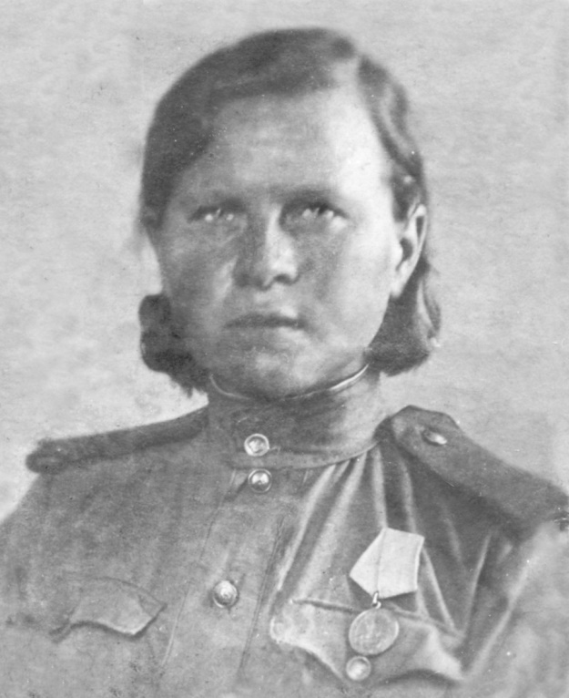

Годы жизни 05.04.1913-07.04.1998

Бедулина Лидия Андреевна, родилась в с.Семеновка Болховского района Орловской области.

До войны проживала с семьей (муж и двое дочерей) в Ленинграде. Супруг - Бедулин Иван Корнеевич, погиб в 1939 году в период советско – финской войны между СССР и Финляндией. До начала блокады вывезла детей в Орловскую область к своей сестре и вернулась в Ленинград. Началась блокада, которая длилась 872 дня (с 08.09.1941 по 27.01.1944).

На службу призвана Московским РВК г.Ленинграда, красноармеец, в составе 25 батальона саперной роты местной противоздушной обороны (МПВО) Ленинграда принимала участие в героической обороне Ленинграда.

20.02.1945 уволена в запас. Вернулась в Орловскую область к детям, где и осталась жить.

Указом Президиума Верховного Совета СССР от 22.12.1942 награждена медалью «За оборону Ленинграда» (вручена 02.12.1943), в 1985 году награждена Орденом Отечественной войны II степени, юбилейными медалями «40 лет Победы в Великой Отечественной войне 1941 – 1945 г.г.», «50 лет Победы в Великой Отечественной войне 1941 – 1945 г.г.», «70 лет Вооруженных Сил СССР».

Помощник прокурора Орловской области по кадрам Старикова М.Н. – внучка Бедулиной Л.А.

**Афонин Даниил Иванович**

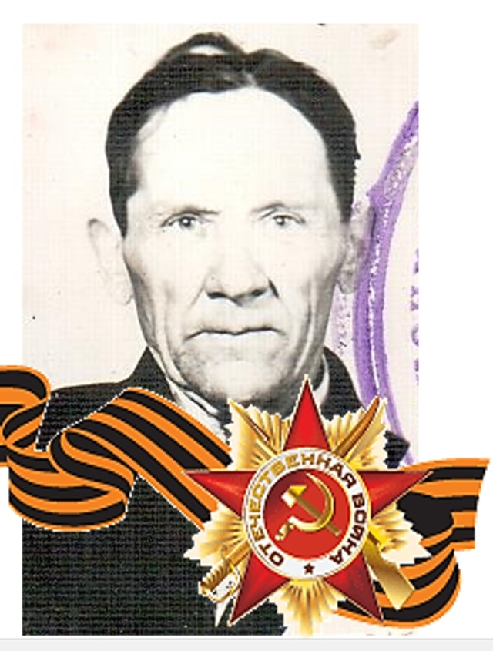

Годы жизни - 1911 – 1978

Афонин Д.И. воевал в рядах Красной армии с 1941 года, оставив дома жену и двоих детей. Был участником нескольких значимых сражений. Неоднократно был ранен: в 1941 году – под Волоколамском, в 1942 году – под Ржевом, в 1943 году – под Севском, 1 мая 1945 года – под Генре.

За образцовое выполнение боевых заданий Командования на фронте борьбы с немецкими захватчиками и проявленные при этом доблесть и мужество гвардии рядовой Афонин Д.И., сабельник 9 Гвардейского Кавалерийского полка был награжден Орденом «Красная звезда».

Из наградного листа:

*«1 мая 1945 года в бою за населенный пункт Генре товарищ Афонин Д.И. примером своего мужества, увлекая за собой других, первым ворвался в населенный пункт с гранатами и огнем автомата, уничтожая контратакующего противника. В результате этой схватки им было уничтожено 8 вражеских солдат. Своими действиями он способствовал быстрому захвату пункта».*

День победы Афонин Д.И. встретил в госпитале. Последнее осколочное ранение в ногу оказалось тяжелым. Так как осколок находился очень близко к важной артерии, оперировать ногу не представлялось возможным. Был вынужден долго лечиться. Домой вернулся лишь в 1946 году. Но на всю жизнь остался инвалидом войны. Первое время после войны его жена даже прятала дома ножи и косы, так как он грозился отрезать больную ногу. Ему было невыносимо терпеть боль от осколка. Но постепенно боль утихала, солдат привыкал к мирной жизни, и у него с женой родились еще двое детей.

Каждое 9 мая Даниила Ивановича, как ветерана Великой Отечественной войны, приглашали на торжественную линейку, которая проходила у подножия братской могилы сельского поселения, где он проживал. Инвалид войны не любил рассказывать детям о войне. Умер Афонин Д.И. в 1978 году... с осколком в ноге.

Главный специалист (по психологической работе) прокуратуры области Корсова Ю.А. - внучка Афонина Д.И.

**Быков Николай Николаевич**

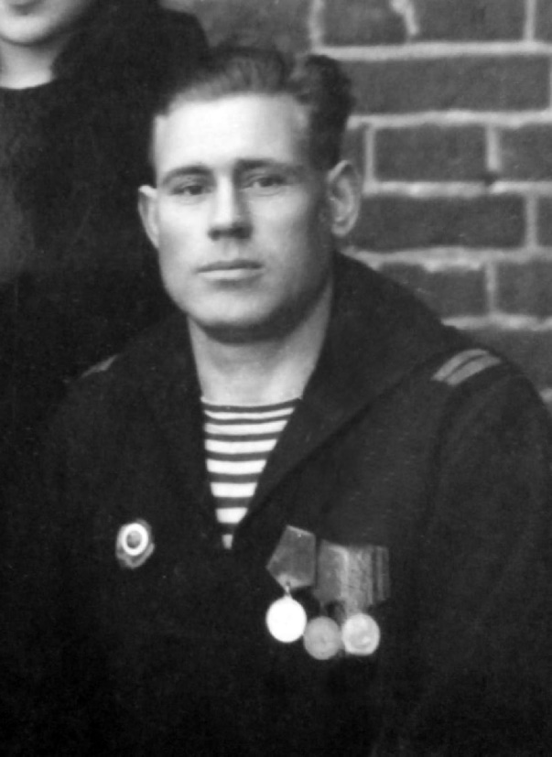

Годы жизни 15.01.1920 – 08.11.1997

Быков Николай Николаевич родился 15 января 1920 года в селе Троицкое Ливенского района Орловской области. В ряды Красной армии призван 28 сентября 1940 года. Служил на Балтийском флоте. Участвовал в обороне Ленинграда.

Награжден медалями «За боевые заслуги», «За оборону Ленинграда», «За победу над Германией», орденом Отечественной войны II степени. 22 апреля 1948 года ему присвоено звание старшина второй статьи. Демобилизован 6 ноября 1948 года.

После войны вся его трудовая биография связана с городом Болховом Орловской области, где прошел путь от заведующего складом до директора райпромкомбината, работал начальником Болховского филиала ОПО «Орелпромстройматериал», организовал строительство, запустил и возглавил Болховский кирпичный завод, был директором Болховского газового участка. На заслуженный отдых вышел в 1981 году.

За долгий добросовестный труд награжден орденом Трудового Красного Знамени, медалью «За трудовую доблесть».

Заместитель прокурора Свердловского района Орловской области Давыдов С.А. – внук Быкова Н.Н.

**Ветров Александр Иванович**

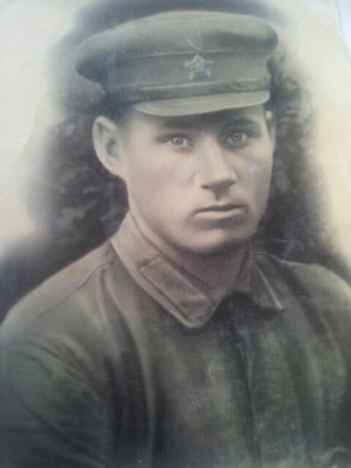

Годы жизни 1906 год - 29.10.1944

Ветров Александр Иванович, 1906 года рождения, уроженец п. Половец Орловского района Орловской области, призван в ряды Советской Армии Орловским РВК Орловской области РСФСР, принимал участие в войне рядовым в составе 471 стрелкового полка 73 стрелковой дивизии (сформированной на базе 122-й стрелковой бригады у города Ливны) 48-й армии Центрального фронта.

В январе-феврале 1943 года 73 стрелковая дивизия участвовала в Воронежско-Касторненской и Малоархангельской наступательных операциях, затем перешла к обороне. В начале апреля 1943 года дивизия заняла оборону на рубеже Алексеевка — Столбецкое в 55 км юго-восточнее Орла на правом фланге 48-й армии. С 20.07.1943 года участвовала в Орловской наступательной операции: в ходе Кромско-Орловской операции с 20.07.1943 наступает в направлении Кромы, осуществляет прорыв обороны противника форсирует реку Неручь и ведёт тяжёлые бои за Змиевку.

Продолжая наступление на запад, отличилась при освобождении Новозыбкова, также освобождала Добруш. С 20.10.1943 закрепилась на реке Сож юго-западнее Гомеля. С 11.11.1943 участвовала в Гомельско-Речицкой наступательной операции, перейдя с 30.11.1943 года к обороне на рубеже 10 километров южнее Жлобина. К 20.12.1943 выдвинулась на правый берег Березины, на рубеж южнее Паричи, и с 21.12.1943 отражает удар вражеских войск, не успев укрепиться. С 16.01.1944 перешла в наступление на Паричи без особого успеха. В феврале 1944 года ведёт частные встречные бои на тех же позициях. С 04.03.1944 перешла к обороне на рубеже в 16 км южнее Паричи.

В июне 1944 года осталась одна на позициях, поскольку корпус перегруппировывался в другое место. В наступлении на Бобруйском направлении с 23.06.1944 - 28.06.1944 передовые подразделения дивизии бронекатерами речной флотилии были переброшены на западный берег Березины и вышли на подступы к Бобруйску, а затем и участвовали во взятии города.

23.07.1944 при наступлении на деревню Лящуни Бельского района Белостокской области Ветров А.И. заменил вышедшего из строя наводчика и огнем своего миномета уничтожил наблюдательный пункт противника, чем лишил противника возможности ведения прицельного огня и обеспечил форсирование реки Локница, в связи с чем был удостоен наградного ордена «Красной звезды».

73 сд вышла к государственной границе с боями через район севернее Барановичи в общем направлении на Варшаву.

К 03.09.1944 года, на подходе к Нареву, находилась во втором эшелоне корпуса, обеспечивая правый фланг 48-й армии.

03.09.1944 73 сд введена в бой из-за левого фланга 217-й стрелковой дивизии в стыке с 399-й стрелковой дивизией 42-го стрелкового корпуса с приказом к утру 04.09.1944 с ходу форсировать реку Нарев, захватив плацдарм на правом берегу в районе Бжузе-Мале, Влосьцяньск, а левофланговым подразделением овладеть переправой в районе Острыкуля. В приказе указывалось, что дивизия совершает марш-манёвр двумя колонными путями, имея в авангарде усиленный артиллерией стрелковый полк с переправочным парком. В течение сентября-начала октября 1944 года ведёт оборонительные бои на Ружанском плацдарме.

Ветров Александр Иванович убит в бою 29.10.1944 и захоронен в Польше в м. Стружное Варшавского воеводства.

Прокурор Орловского района Орловской области Краснов А.Ю. – правнук Ветрова А.И.

**Сарыгин Алексей Дмитриевич**

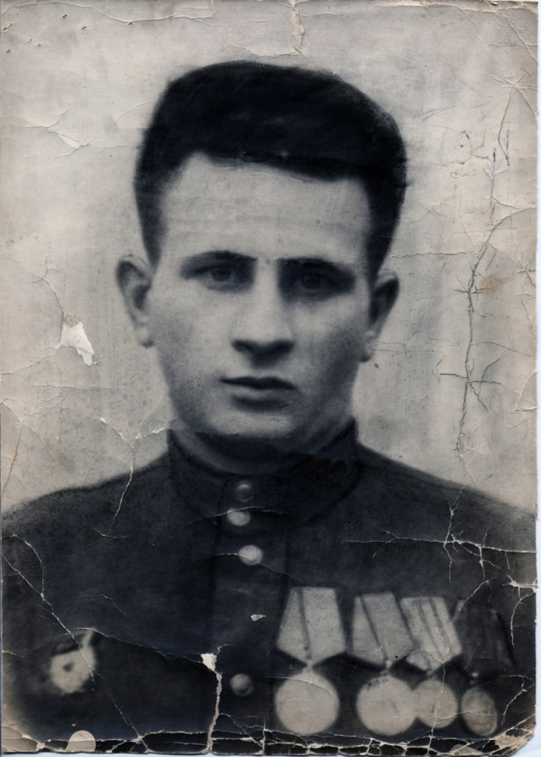

Годы жизни 18.03.1922 – 23.05.2000

Сарыгин Алексей Дмитриевич родился в с. Мощеное Хотынецкого района Орловской области в семье крестьянина. Образование среднее.

В июне 1941 года Хотынецким РВК Орловской области призван на действительную военную службу и направлен в 26 танковую бригаду 710 отдела автороты командного отделения в должности курсанта, где обучался до января 1942 года. В январе 1942 года присвоено звание рядовой, затем присвоено звание старшина.

С октября 1941 г. по февраль 1942 г. участвовал в боях Западного фронта, с мая 1942 г. по август 1942 г. – в боях Брянского фронта, с августа 1942 г. по ноябрь 1942 г. – в боях Сталинградского фронта, с декабря 1942 г. по март 1943 г. – в боях Юго-Западного фронта, с июля 1943 г. по ноябрь 1943 г. – в боях Воронежского фронта, с июля 1944 года до окончания ВОВ - в боях 1-го и 2-го Белорусских фронтов.

В июле 1941 года был ранен в правое бедро, с ранением поступил в военный госпиталь № 3394 г. Кинешмы Ивановской области. В сентябре 1941 года выписан из госпиталя и в дальнейшем выбыл в 58-ю Гвардейскую танковую Пражскую Краснознаменную бригаду.

Награжден орденом Красной Звезды, медалями: «За отвагу», «За боевые заслуги», «За оборону Москвы», «За победу над Германией», «За оборону Ленинграда», «За оборону Сталинграда». Указом ПВС СССР от 11.03 1985 г. награжден орденом Отечественной войны 2-й степени. Инвалид Великой Отечественной войны.

**Из наградного листа к присвоению ордена Красной Звезды:**

«В боях за Социалистическую Родину тов. Сарыгин А.Д. показал себя смелым, мужественным, инициативным воином по выполнению заданий командования на фронте в борьбе с немецко-фашистскими захватчиками.

17 января 1945 года, действуя под населенным пунктом Ридзево в составе экипажа бронетранспортера с задачей проникнуть в тыл отступающего противника и установить пути отхода противника, тов. Сарыгин А.Д. на своем бронетранспортере с экипажем наткнулся на колонну отступающего противника, насеяли панику, и тов. Сарыгин А.Д. на своем бронетранспортере начал давить наступающего противника, где уничтожил 4-х гитлеровцев. Гранатой и огнем из своего личного оружия уничтожил еще 5-ть гитлеровцев».

Прокурор Покровского района Орловской области в отставке Ерошенко Е.А. – дочь Сарыгина А.Д.

**Селищев Василий Дмитриевич**

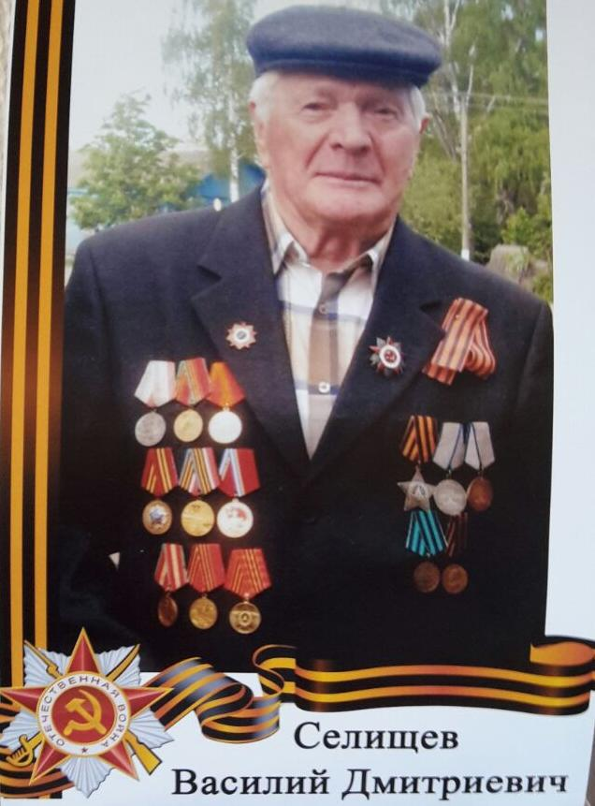

Годы жизни – 14.03.1925 – 15.08.2015

Селищев Василий Дмитриевич родился 14 марта 1925 года в деревне Редькино Ливенского (Никольского) района Орловской области.

15.06.1943 призван в Красную Армию Тагильским РВК Свердловской области.

Участвовал в боях с января 1944 года. Военное звание - красноармеец. Должность – автоматчик стрелковой роты 286 Стрелкового Выборгского полка 90 Стрелковой Ропшинской Краснознаменной ордена Суворова дивизии 2-го Белорусского фронта.

Награжден медалью за отвагу (приказ 286 СП № 051/н от 19.09.1944) за то, что, будучи наводчиком противотанкового ружья роты противотанковых ружей, в боях при прорыве обороны противника в районе деревни Нууци 17.09.1944 подбил из своего ружья немецкое орудие и один станковый пулемет.

Награжден медалью за отвагу (приказ 286 СП № 019/н от 23.02.1945) за то, что, будучи наводчиком противотанкового ружья роты противотанковых ружей, при отражении контратаки противника в районе деревни Мишке 16.02.1945 огнем из своего орудия уничтожил огневую точку противника и подбил одно орудие немцев.

За проявленный героизм и отвагу был награждён медалью «За взятие Кёнигсберга».

Награжден Орденом славы III степени (приказ 90 СД 2 Белорусского фронта № 53/н от 19.04.1945) за то, что в бою за город Ора 26.03.1945 одним из первых по сигналу поднялся в атаку и, достигнув дома, в котором засели немцы, огнем из автомата и гранатами уничтожил 4 немецких солдат, расчистив путь движения бойцов к следующим домам. При выбытии из строя командира отделения немедленно заменил его и при выполнении следующей задачи в уличном бою уничтожил 3 немецких солдат и 2 захватил в плен. За умелое руководство отделением и личную отвагу в бою оставлен в должности командира стрелкового отделения.

Заместитель прокурора Орловского района Орловской области Селищева Е.В. – внучка Селищева В.Д.

**Зюзин Павел Ильич**

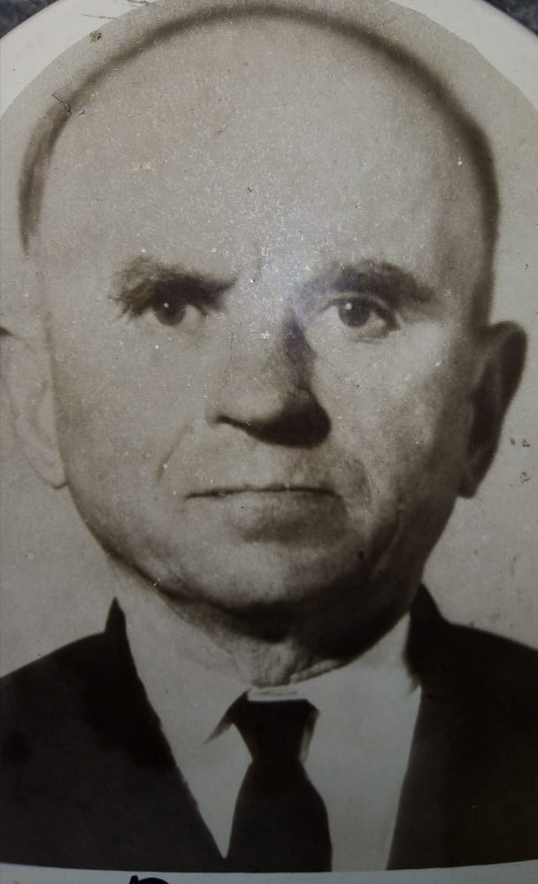

Годы жизни – 15.10.1910 - 16.04.1993

Зюзин Павел Ильич, родился 15.10.1910 в селе Байгора Грязинского района Воронежской области. Был призван в ряды Красной армии в июне 1941 года, воевал на Западном, Брянском, 1-м Украинском фронтах в должности замкового батареи 76 - мм пушек.

За проявленное мужество и воинскую доблесть награжден орденом Отечественной войны I степени, медали «За боевые заслуги», «За отвагу», юбилейными медалями.

В одном из приказов указано, что при наступлении на деревню Чижовка Красного района Брянской области 20.07.1943 Зюзин П.И. обеспечил четкую работу орудия, в результате чего было уничтожено 4 пулеметных точки и 45 офицеров и солдат противника.

Приказом от 02.08.1944 по Гомельской Краснознаменской дивизии 1-го Украинского фронта гвардии ефрейтор Зюзин П.И. награжден медалью «За отвагу» за то, что при прорыве вражеской обороны под станцией Горохув Львовской области 14.07.1944 обеспечил четкую и точную наводку орудия, что позволило уничтожить 4 миномета и более 100 солдат и офицеров противника. Это создало возможность продвигаться стрелковым отрядом всех подразделений вперед.

На фронте в 1943 году вступил в ряды ВКП (б).

С боями дошел до Берлина, участвовал в освобождении Польши.

В последний день войны в Берлине получил тяжелое ранение руки.

Был демобилизован в 1945 году, вернулся к семье, работал конюхом в интернате для детей-сирот. Воспитал 6 детей, 13 внуков, 15 правнуков.

Умер 16.04.1993 на 83 году жизни.

Вечная память! Вечная слава!

Старший помощник прокурора Орловской области по надзору за исполнением законов о несовершеннолетних и молодежи в отставке Воропаева Н.Н. – внучка Зюзина П.И.

**Кулешов Николай Яковлевич**

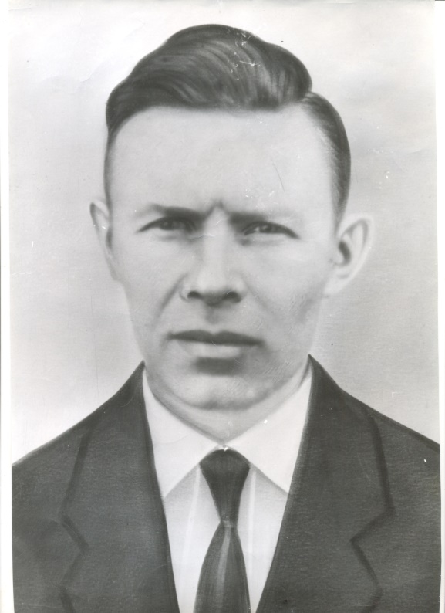

Годы жизни 07.07.1910 – 26.04.1964)

Кулешов Николай Яковлевич в июле 1941 года добровольцем ушел на фронт.

Воевал в составе 806 стрелкового полка 235-й стрелковой дивизии.

С боями дошел до Кёнигсберга.

Воинское звание – старшина.

Боевые заслуги Кулешова Н.Я. отмечены Орденом Красной Звезды, медалью «За боевые заслуги».

Прокурор Советского района г.Орла в отставке Кулешов А.Н. – сын Кулешова Н.Я.

**Линьков Михаил Васильевич**

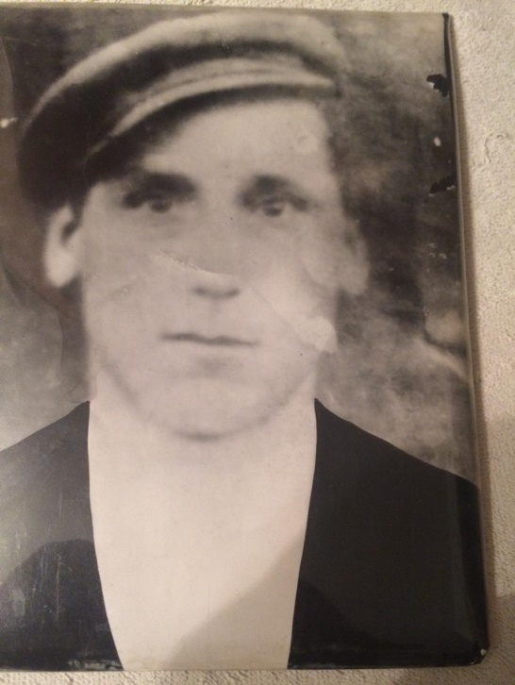

Годы жизни – 1905 - 1943

Линьков М.В. 1905 года рождения, призван на фронт военкоматом г.Донского Тульской области. Погиб в боях на Орловско – Курской дуге.

**Мешков Никита Ерофеевич**

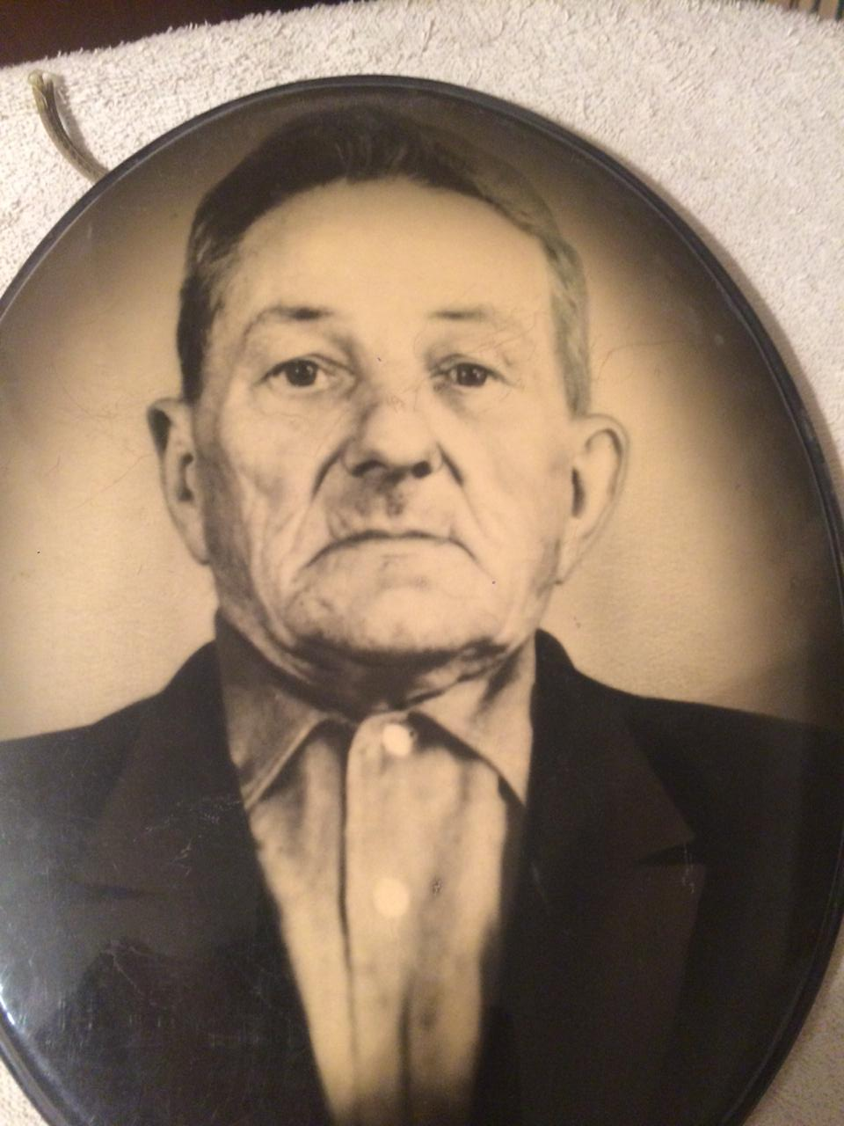

Годы жизни – 1902 - 1978

Мешков Н.Е. 1902 года рождения, призван на фронт Кимовским райвоенкоматом Тульской области. На фронтах Великой Отечественной войны был ранен и контужен. В 1943 году после получения ранения был демобилизован.

В послевоенные годы принимал участие в восстановлении сельского хозяйства. Умер в 1978 году.

Старший помощник Мценского межрайонного прокурора Орловской области в отставке Головкова В.Д. – внучка Линькова М.В., Мешкова Н.Е.

**Акулов Герасим Герасимович**

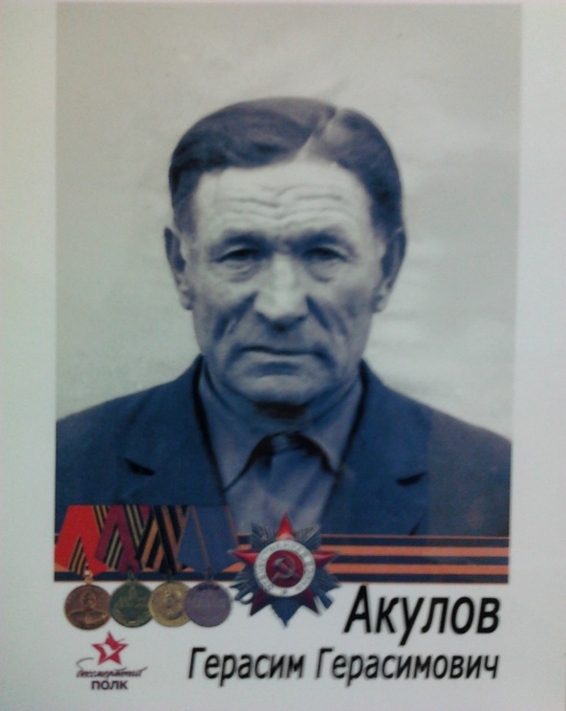

Годы жизни – 04.03.1914- 25.09.2008

Акулов Г.Г. родился 04 марта 1914 года в деревне Бекетово Колпнянского района Орловской области. 2 ноября 1941 года он принял военную присягу. Служил мотомехаником 810-ой автороты 613-го отдельного запасного стрелкового батальона. А с 13.02.1943 по 14.02.1945 воевал уже бригадиром летучки типа «А» 1-го батальона 41-го автомобильного Краснознамённого полка 5-ой ударной армии. Демобилизовался в 1946 году в звании старшего сержанта. Воевал на Северо-Западном, Сталинградском, 3-м Украинском, 1-м Белорусском и 4-м Украинском фронтах.

За проявленный героизм и боевые заслуги награждён: Орденами Красной Звезды, Отечественной войны 2 степени, медалями «За боевые заслуги», «За победу над Германией», «За взятие Берлина».

Водитель автомобиля прокуратуры Колпнянского района Орловской области Славков С.В. – внук Акулова Г.Г.

**Тихомиров Иван Иванович**

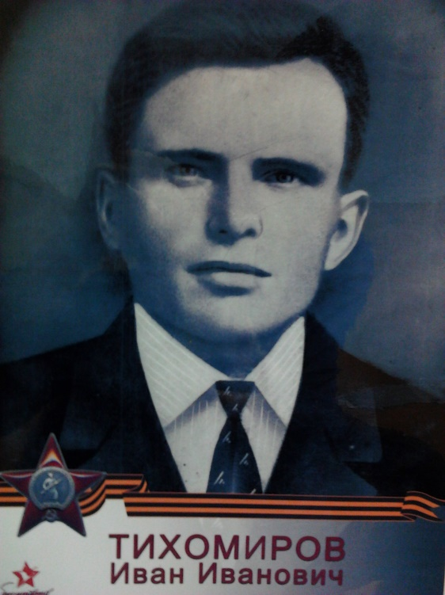

Годы жизни – 11.11.1913 – 24.08.1976

Старший лейтенант Тихомиров Иван Иванович, родился 11 ноября 1913 года в деревне Первый мыс доброй надежды Колпнянского района Орловской области. С 20.12.1938 по 22.06.1941 являлся сотрудником МГБ. С 22.06.1941 по 18.12.1941 оперуполномоченный 74-го Танкового полка 37-ой Танковой дивизии 45-го Танкового корпуса Юго-Западного фронта. С 24.03.1942 по 18.08.1942 -командир взвода связи 574-го стрелкового полка 121-ой стрелковой дивизии 40-ой Армии Воронежского фронта. С 18.08.1942 по 27.09.1943 - командир роты связи 574-го стрелкового полка 121-ой стрелковой дивизии 60-ой Армии Воронежского фронта. С 27.09.1943 по 09.01.1944 года помощник начальника ПФС 574-го стрелкового полка 121-ой стрелковой дивизии 60-ой Армии Центрального фронта. 26.11.1944 уволен в запас по ранению.

За проявленный героизм и отвагу награждён орденом Красной Звезды.

Помощник прокурора Северного района г.Орла Славкова М.П. - внучка Тихомирова И.И.

**Богданов Виктор Иванович**

Годы жизни 02.02.1908 - 09.11.1966

Богданов В.И. родился в с Беседенском районе Курской области. До войны окончил Курский землеустроительно – милиоративный техникум, после которого работал по специальности в г.Орле.

В первые дни Великой Отечественной войны был призван из г.Орла в ряды Советской Армии в звании старшего сержанта, военная специальность – сапер, в должности командира взвода.

Из армии было получено одно письмо, а затем пришло сообщение, что он пропал без вести.

Как оказалось впоследствии, в боях под Смоленском отец был тяжело ранен, получил осколочное ранение ноги и контузию, в таком состоянии попал в плен. Трижды бежал из плена, один раз со здоровым парнем, который не ориентировался на местности и ему нужен был человек, который разбирался в этом.

Когда они подошли к линии фронта и слышны были залпы, попутчик бросил раненого отца и ушел один. Так отец опять оказался в плену, в Польше. Лагерь освободили английские войска.

После окончания войны был направлен на работу в Коми – Пермяцкий национальный округ Пермской области в леспромхоз, где работал главным инженером по сплаву леса. Спустя несколько лет был награжден медалью «За Победу над Германией».

Старший помощник прокурора г.Орла в отставке Богданова И.В.– дочь Богданова В.И.

**Окунев Семен Иванович**

Годы жизни 26.12.1926 - 24.01.2001

Окунев С.И. родился в г.Москве. С января 1943 года по февраль 1972 года проходил службу в Вооруженных Силах СССР .

С 02.02.1945 по 11.05.1945 участвовал в боевых действиях Великой Отечественной войны, воевал на 2, 3 Украинских фронтах в должностях стрелка - радиста штурмовика.

После окончания войны продолжил службу в Вооруженных Силах СССР. С сентября 1946 по сентябрь 1949 обучался в Мурманском военном училище связи Министерства обороны СССР и закончил его по специальности техническое обслуживание и организация радио и проводных средств связи войск с присвоением квалификации техник радио электропроводной связи.

Последнее место службы воинская часть 12255, уволен в запас 16.02.1972 года в должности майора.

02.04.2000 года было присвоено очередное звание подполковника Вооруженных Сил Российской Федерации, как участнику Великой Отечественной войны.

С апреля 1972 года по май 1990 года работал на разных гражданских предприятиях г.Орла.

Старший помощник прокурора г.Орла в отставке Богданова И.В.– супруга Богданова В.И.

**Каменский Фёдор Яковлевич**

Годы жизни – 1915 – 1944

Каменский Ф.Я. родился в 1915 году в д.Нижний Жерновец Верховского района Орловской области.

В ряды Советской Армии призван Русско – Бродским РВК Орловской области. Командир отделения автоматчиков 490 СП 192 СД.

Воинское звание – сержант.

Погиб Фёдор Яковлевич 09.03.1944, похоронен в деревне Сосырщики Дубровенского района Витебской области.

Помощник прокурора Орловской области по надзору за исполнением законов о несовершеннолетних и молодежи в отставке Кислякова Г.В. – внучка Каменского Ф.Я.

**Леонов Иван Спиридонович**

Годы жизни 02.03.1903 - 23.05.1970

Леонов И.С. - образование: окончил 4 класса Церковно-приходской школы до 1917 года. Член КПСС с 1940 года.

Участвовал в боях и походах во время Великой Отечественной войны с 28 августа 1941 по 2 октября 1944 года:

Согласно записям красноармейской книжки был призван 28 августа 1941 года в ряды Рабоче-крестьянской Красной Армии в связи с мобилизацией Свердловским РВК Орловской области. Воевал в составе 1-го дивизиона 896-го артиллерийского полка Украинского фронта в качестве телефониста. В декабре 1941 года был ранен в левую руку.

В результате ранения у него была повреждена кость предплечья. Из-за ожесточенных боев и отступления тогда о госпитале не могло быть речи, операция по удалению кости была сделана в походно-полевых условиях. Рука сохранилась, но безжизненно повисла на сухожилиях, утратив функции. Тем не менее, в таком состоянии, будучи признанным негодным к военной службе, он продолжал воевать в рядах однополчан до октября 1944 года, но уже не телефонистом, а в качестве повозочного. Очень хотелось отомстить за все причиненное фашистами зло, за то, как обидно было отступать в начале войны, и как страшно было за своих близких тогда: за жену и малолетнюю дочку, которых (как узнал из письма) немцы во время оккупации ставили к стене под образа и обстреливали вокруг них стену из автоматов, потому что их муж и отец коммунист.

После демобилизации в октябре 1944 года вернулся домой на освобожденную территорию, принял активное участие в восстановлении сельского хозяйства: работал председателем колхоза, председателем сельпо, заведовал нефтебазой.

Награжден медалью «За победу над Германией в Великой Отечественной войне 1941-1945 г.г.»

**Леонов Алексей Иванович**

Годы жизни 15.08.1925 - 12.12.1973

Леонов А.И. - образование: высшее. Член КПСС с 1944 года, был принят в партию на фронте.

Участвовал в боях и походах во время Великой Отечественной войны на 2-м Украинском фронте с 2 декабря 1944 г. по 9 мая 1945 г.

Согласно записям служебной книжки военнослужащего срочной службы Вооруженных сил СССР был призван в ряды Советской Армии 10 сентября 1944 года, рядовой, пулеметчик. С 2 декабря 1944 года зачислен радиотелеграфистом в состав 185 артиллерийской бригады. Участвовал в тяжелых и кровопролитных боях в период стремительного наступательного движения Советской Армии на войска немецко-фашистских оккупантов по территориям европейских государств. Закончил войну командиром отделения радио в звании младшего сержанта.

С сентября 1945 года продолжал проходить срочную службу в рядах Советской Армии сначала в том же подразделении, затем в войсковой части 45822. Уволен в запас 28 января 1950 года в звании майора.

Награжден: орденом «Красная Звезда», медалями «За взятие Вены», «За освобождение Праги», «За победу над Германией в Великой Отечественной войне 1941-1945 гг.»

Старший помощник прокурора Северного района г.Орла в отставке Леонова Т.А.– внучка Леонова И.С., дочь Леонова А.И.

**Дубровский Иван Тимофеевич**

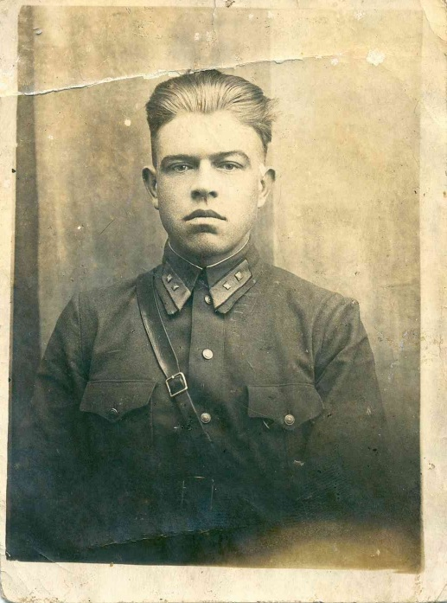

22.04.1912 года рождения, уроженец с.Плугозем Свердловского района Орловской области.

После окончания военной службы по призыву в 1936 году по направлению РК ВЛКСМ был принят на службу в милицию. Служил участковым милиционером (инспектором) в п.Еропкино Свердловского района Орловской области.

В самом начале войны по решению партийных органов был оставлен для работы в партизанском отряде, что подтверждено архивными документами. Работал на дому в деревне, захваченной немцами, под легендой. Неоднократно переходил линию фронта с донесениями в штаб фронта, который находился в г.Ельце Липецкой области.

В середине 1942 года был схвачен немцами и в качестве рабочей силы вместе с другими жителями Свердловского района и Орловской области был вывезен принудительно в Германию.

Согласно справки Красного Креста (центр розыска и информации) Дубровский И.Т. был зарегистрирован с 12.06.1942 по 31.12.1942 в г.Айсфельд, земельный округ Хильдбургхаузен, работодатель Гюнзель и компания.

Со слов земляка, который вернулся из плена, он видел Дубровского И.Т. на работе в шахте. Однажды на той шахте произошел взрыв, после которого они больше не виделись…

Старший помощник прокурора Орловской области по надзору за исполнением законов о несовершеннолетних и молодежи в отставке Дубровская С.И. - дочь Дубровского И.Т.

**Николаев Николай Степанович**

Годы жизни – 1923 – 08.07.1944

Николаев Н.С. родился в 1923 года рождения, в д.Хомуты Орловского района Орловской области.

В июне 1941 года после окончания средней школы 32 г.Орла был призван в действующую армию.

В конце 1941 года в составе 45 стрелковой дивизии в качестве разведчика артиллерийской батареи участвовал в контрнаступлении Советских войск под Москвой. В 1942 году в составе этой же дивизии принимал участие в обороне Сталинграда.

В 1943 году в составе 74 Гвардейской стрелковой дивизии Юго-Западного фронта в качестве старшего разведчика-наблюдателя участвовал в Изюм - Барвинковской наступательной операции, Донбасской наступательной операции, Нижнее - Днепровской наступательной операции с форсированием Днепра.

В боях в районе Сухая Каменка Изюмского района Харьковской области, в период с 17 по 23 июля 1943 года, неоднократно ходил в разведку на передний край, выявляя важные огневые точки противника.

19 июля обнаружил блиндаж противника, 21 июля - две пулеметные точки, которые были уничтожены огнем батареи. В феврале 1944 года, после окончания фронтовых курсов политсостава гвардии младший лейтенант Николаев Н.С. был назначен на должность комсорга 98 Гвардейского артиллерийского полка 48 Гвардейской Криворожской стрелковой дивизии, входившей в состав 28 Армии 1-го Белорусского фронта.

Летом 1944 года в составе этой дивизии участвовал в Белорусской наступательной операции "Багратион".

Награжден медалью "За оборону Сталинграда" (22.12.1942), медалью "За отвагу" (04.08.1943)

8 июля 1944 года Николаев Н.С. погиб в боях при освобождении Барановичского района Брестской области. Похоронен в братской могиле в селе Миловиды Барановичского района Брестской области Республики Беларусь.

Начальник отдела по обеспечению участия прокуроров в рассмотрении уголовных дел судами прокуратуры Орловской области в отставке Портненко В.П. – племянник Николаева Н.С.

**Нестерин Кирилл Егорович**

Нестерен К.Е. 15.04.1915 года рождения, уроженец Сосковского, ныне Урицкого района Орловской области.

Воевал за освобождение Родины от немецко – фашистских захватчиков с первых дней Великой Отечественной войны до дня Победы. Гвардии капитан, командир артиллерийской батареи воевал вместе с двумя младшими родными братьями – Иваном Егоровичем, Николаем Егоровичем на Белорусском фронте. Был дважды тяжело ранен, дошел до Берлина. Его братья погибли.

В послевоенные годы продолжил службу в рядах Советской Армии (в расположении Советских войск в Германии, в Средней Азии в городах Мары, Ашхабад, Фрунзе). В возрасте 57 лет его не стало.

Награжден Орденом Славы, Орденом Отечественной войны, медалями «За боевые заслуги», «За взятие Берлина», «За Победу над Германией», за участие в героическом штурме и освобождении Варшавы.

«..Пока жива буду хранить, как драгоценную память боевые награды отца – ордена и медали, а потом они останутся моим детям, внукам, правнукам. Ежегодно в день Великой Победы мои дети и внуки принимают участие в акции «Бессмертный полк» - это бессмертная память о погибших и ныне живущих защитниках Отечества, это священная память нашего непокоренного народа…»

Начальник отдела по надзору за рассмотрением уголовных дел в судах прокуратуры области в отставке Турилина Н.К. – дочь Нестерина К.Е.